PROCEDIMIENTO ESPECIAL SANCIONADOR.

EXPEDIENTE: TEEA-PES-011/2021.

DENUNCIANTE: C. Enrique Fernando Esparza Salazar.

DENUNCIADO: C. Francisco Arturo Federico Ávila Anaya.

MAGISTRADO PONENTE: Héctor Salvador Hernández Gallegos.

SECRETARIO DE ESTUDIO: Daniel Omar Gutiérrez Ruvalcaba.

SECRETARIO JURÍDICO: David Antonio Chávez Rosales y Tomás Huizar Jiménez.

Aguascalientes, Aguascalientes, a veintiuno de abril de dos mil veintiuno.

Sentencia en la que se declaran inexistentes las infracciones denunciadas, porque a) no se logran acreditar actos anticipados de campaña, al no existir un llamado al voto en contra o a favor de alguna oferta política y b) los mensajes denunciados no encuadran en calumnia.

GLOSARIO.

Denunciante: | C. Enrique Fernando Esparza Salazar.
Denunciado: | C. Francisco Arturo Federico Ávila Anaya.
PAN:  MORENA:  PT:  PANAL:  Coalición:  IEE: | Partido Acción Nacional.  Partido MORENA.  Partido del Trabajo  Partido Nueva Alianza.  Coalición “Juntos Haremos Historia en Aguascalientes” integrada por los partidos políticos PT, MORENA y PANAL.  Instituto Estatal Electoral.
Secretario Ejecutivo: | Secretario Ejecutivo del Consejo General del Instituto Estatal Electoral.
Tribunal Electoral: | Tribunal Electoral del Estado de Aguascalientes.

- ANTECEDENTES

Los hechos sucedieron en el año dos mil veintiuno, salvo precisión en contrario.

I. Proceso Electoral Concurrente Ordinario 2020-2021. El tres de noviembre de dos mil veinte, dio inicio el proceso electoral concurrente ordinario para la renovación de los Ayuntamientos y Diputaciones del Estado de Aguascalientes.

Para el Municipio de Aguascalientes, los plazos serán los siguientes:
a) Precampaña: del dos, al treinta y uno de enero de dos mil veintiuno.
b) Campaña: del diecinueve de abril, al dos de junio de dos mil veintiuno.
c) Veda Electoral: tres días antes de la Jornada Electoral.
d) Jornada Electoral: el día seis de junio de dos mil veintiuno.

II. Presentación de la denuncia. El seis de abril, el denunciante, en su carácter de representante suplente del PAN ante el IEE, presentó el escrito de denuncia que nos ocupa, en contra del denunciado y la Coalición, por la presunta comisión de conductas que se prohíben por la legislación electoral, tal y como se desprende de lo ordenado por el artículo 268 numeral II y III del Código Electoral del Estado de Aguascalientes.

III. Radicación y prevención. El siete de abril el Secretario Ejecutivo radicó la denuncia de mérito bajo la vía del procedimiento especial sancionador y asignó el número de expediente IEE/PES/012/2021, además realizó una prevención al denunciante a efecto de proporcionar copias de traslado para el debido emplazamiento de las partes denunciadas.

IV. Diligencias para mejor proveer. El nueve de abril, tras tener por cumpliendo con la prevención precisada en el numeral anterior, el Secretario Ejecutivo remitió cuatro solicitudes de oficialía electoral al área correspondiente para la ejecución de las diligencias; solicitudes que le fueron notificadas a la titular de la oficialía electoral en fecha de diez de abril.

V. Oficialía electoral. En fecha de doce de abril, la jefa del departamento de oficialía electoral, remitió las actas -que derivaron de la certificación del contenido solicitado por el denunciante- al Secretario Ejecutivo bajo los números de diligencias: IEE/OE/028/2021, IEE/OE/029/2021, IEE/OE/030/2021 y IEE/OE/036/2021.

VI. Admisión de la denuncia y emplazamiento. El trece de abril, el Secretario Ejecutivo procedió a determinar la admisión de la denuncia por la presunta comisión de “un acto anticipado de campaña que calumnia al PAN y su candidato, y que beneficia al candidato de la Coalición”, además se señaló fecha para la celebración de la Audiencia de Pruebas y Alegatos.

VII. Medidas Cautelares. El catorce de abril, el secretario Ejecutivo concluyó no proponer la adopción de medidas cautelares. Cabe precisar que la determinación tomada en el acuerdo referido, no fue controvertida conforme a lo establecido en el artículo 353, párrafo segundo del Código Electoral.

VIII. Audiencia de pruebas y alegatos. El dieciséis de abril de dos mil veintiuno, se celebró la audiencia de pruebas y alegatos a que se refieren los artículos 272 del Código Electoral, así como 101 y 102 del Reglamento de Quejas y Denuncias del IEE. Concluida la audiencia, el Secretario Ejecutivo, ordenó realizar el informe circunstanciado para consignar el expediente al Tribunal Electoral.

IX. Turno del expediente. El dieciocho de abril, mediante Acuerdo de Turno de Presidencia, se ordenó el registro del asunto en el Libro de Gobierno de Procedimientos Especiales Sancionadores, al que correspondió el número de expediente TEEA-PES-011/2021 y se turnó a la Ponencia del Magistrado Héctor Salvador Hernández Gallegos.

X. Formulación del proyecto de resolución. El diecinueve de abril, se radicó el expediente en la ponencia del magistrado electoral precisado, y una vez verificada su debida integración, al no existir trámite alguno o diligencia pendiente por realizar, se ordenó formular el proyecto de resolución y ponerlo a consideración del Pleno, según lo previsto en la fracción IV, del artículo 274 del Código Electoral.

2. COMPETENCIA. Este Tribunal Electoral del Estado de Aguascalientes, ejerce jurisdicción y el Pleno tiene competencia para conocer y resolver el presente procedimiento especial sancionador, de conformidad con lo dispuesto en los artículos 252, fracción II, 268, 274 y 275 del Código Electoral del Estado.

Lo anterior, en virtud de que la denuncia bajo estudio tiene relación con supuesta comisión de actos anticipados de campaña y calumnias.

Sirve de sustento igualmente a lo anterior, la jurisprudencia 8/2016, emitida por la Sala Superior, de rubro: “COMPETENCIA. EL CONOCIMIENTO DE ACTOS ANTICIPADOS DE PRECAMPAÑA O CAMPAÑA, SE DETERMINA POR SU VINCULACIÓN AL PROCESO ELECTORAL QUE SE ADUCE LESIONADO”

En ese sentido, el Tribunal Electoral del Poder Judicial de la Federación, ha sostenido que es válido concluir que la vía del procedimiento especial sancionador se instauró para dar curso a los procedimientos sancionadores interpuestos durante el curso de un proceso electoral, en la cual se ponga en conocimiento de la autoridad conductas que el legislador ha establecido expresamente pero también cuando de alguna manera, se identifique que la conducta denunciada puede incidir, directa o indirectamente, en los comicios en curso dado su carácter coercitivo, preventivo y sumario, lo que posibilita restablecer rápidamente el orden jurídico trastocado.

De ahí que, este Tribunal es competente para resolver el presente asunto.

3. PERSONERÍA.

La autoridad instructora tuvo por acreditada la personería del denunciante y denunciados.

4. HECHOS DENUNCIADOS Y DEFENSAS.

Para efectos prácticos, esta autoridad jurisdiccional considera oportuno sintetizar los argumentos expuestos en sus escritos de queja, por parte del denunciante y del denunciado. Esto, para seguir con la fijación de los puntos materia del procedimiento a dirimir en la presente sentencia.

4.1. Hechos denunciados.

Atendiendo a lo razonado anteriormente, los hechos denunciados en el presente asunto que se desprenden del escrito de queja, se hacen consistir sustancialmente en la probable comisión de calumnias y actos anticipados de campaña atribuidos al C. Francisco Arturo Federico Ávila Anaya; y, a la Coalición que lo postula por diversas publicaciones en redes sociales mismas que a continuación se precisan:

DATOS. | CONTENIDO
- Publicación en Facebook de fecha diez de febrero: | #PorSiTeLoPerdiste Con firme convicción realice mi registro como candidato por la alcaldía de Aguascalientes.
- Publicación en Twitter de fecha veintisiete de marzo: | “La dirigencia de @AccionNacional ha convalidado el abuso y la corrupción a expensas del buen nombre de la gente que confió en ellos. En #Aguascalientes su candidato @LeoMontañez no es excepción”.  Nadie puede poner en duda mi honorabilidad.  ¿Y de ti, Leo? #ContraElEjercitoNoPan
- Publicación en Twitter de fecha treinta de marzo: | “El Gobierno Municipal más corrupto de @AccionNacional está en #Aguascalientes, no logró durante todo su gobierno solucionar el grave problema del “Agua en nuestra ciudad, No hay agua y aún así la cobran. Si no hay agua es por que el PAN se la robo.”
- Publicación en Twitter de fecha treinta y uno de marzo: | LOS MISMOS DE SIEMPRE HACIENDO LO MISMO DE SIEMPRE”, @AccionNacional presentó, un procedimiento en el @IEEAGS para tratar de tirar mi candidatura antes de la elección. Su principal argumento: miedo a perder, miedo a terminar en la cárcel.  “SONRIE, YA SE VAN” #Aguascalientes”
- Publicación en Twitter de fecha dos de abril: | ““El municipio más corrupto de @accionnacional está en #Aguascalientes. Ayer, abarrotados antros y bares. El mpio brillo por su ausencia. Tu vida está en riesgo, pero al PAN no le importa.  ¡Por favor cuídate!  ¡Ah! Sonríe, #ElPANyaSeVa  Hoy vacunan M, N, O, P, Q no necesitas cita.

En tales consideraciones, el denunciante invoca guerra sucia y calumnias en contra de la entidad que representa, además de que menciona que ninguna autoridad perteneciente a los diversos Comités Directivos Municipales del Estado de Aguascalientes, han sido corruptos o han robado agua y que jamás han menospreciado la vida.

Por lo anterior, aduce que se constituye propaganda negra y calumniosa en contra del PAN, al hacer referencia de hechos falsos que no se encuentran amparadas por la libertad de expresión, ya que se vulneran los principios de legalidad y equidad en la contienda electoral.

4.2. Defensa de los denunciados.

COMPARECE: | MANIFESTACIONES.
- C. Francisco Arturo Federico Ávila Anaya.  - C. Aurora Vanegas Martínez, en su calidad de representante de la Coalición y de MORENA ante el Consejo General.  - C. Luis Alfonso Núñez Castro, en su calidad de representante propietario del PANAL ante el Consejo General.  - C. Ángel Martin Ortega Garibay, en su calidad de representante del PT ante el Consejo General. | El denunciado, y los partidos que conforman la coalición, esencialmente manifiestan que el PAN pretende acusar al denunciado de realizar actos anticipados de campaña y propaganda negativa y calumniosa, cuando únicamente emite opiniones que tienen valor subjetivo.  Menciona que las publicaciones, al ser emitidas en una red social, gozan de presunción de espontaneidad.  Señalan que el mensaje del siete de febrero, corresponde a una situación meramente informativa, la cual no puede encuadrarse en una infracción relativa a un acto anticipado de campaña.  Sugieren que no se acredita que los videos controvertidos contengan llamamientos o expresiones que denoten alguna insinuación al voto  Robustecen estableciendo que las expresiones señaladas, quedan comprendidas dentro del debate y escrutinio al que están sujetos todos los entes públicos.  Concluyen indicando que las frases de su discurso encuentran justificación en la función estructural de la libertad de expresión en un sistema democrático.

5. ALEGATOS.

Tomando en consideración que dentro de las formalidades esenciales del procedimiento se encuentra el derecho de las partes a formular alegatos, debe estimarse que a fin de garantizar el derecho de defensa y atender en su integridad la denuncia planteada, este órgano jurisdiccional debe tomarlos en consideración al resolver el Procedimiento Especial Sancionador que no ocupa; resulta aplicable la jurisprudencia 29/2012 de rubro: “ALEGATOS. LA AUTORIDAD ADMINISTRATIVA ELECTORAL DEBE TOMARLOS EN CONSIDERACIÓN AL RESOLVER EL PROCECIDIMIENTO ESPECIAL SANCIONADOR”.

En la audiencia de pruebas y alegatos, únicamente compareció la C. Myrna del Carmen González López, en su calidad de autorizada del denunciante, quien solicitó que se le tuviera por ratificado la queja en todas y cada una de sus partes, y presentó un escrito en el que formulaba diversas precisiones del escrito inicial de queja.

6. VALORACIÓN DE PRUEBAS.
OFERENTE | PRUEBA | CONSISTENTE EN: | VALORACIÓN
Denunciante | Documental Pública. | La que se hace consistir en “mi nombramiento como Representante Suplente del Partido Acción Nacional ante este Consejo”; | Se admite por colmar los requisitos establecidos en el primer párrafo del artículo 255 del Código Electoral, y en la fracción I inciso b) del artículo 31 y, primer y segundo párrafo del artículo 32, ambos del Reglamento.
Denunciante | Documental Pública. | La que se hace consistir en “la red social twitter con link https://twiter.com/arturoavila_mx/status/1376004912476217345?s=24 para la cual, solicito respetuosamente a esta autoridad requiera a la Oficialía Electoral de Eh. Instituto Electoral, la certificación del consentido de la misma, toda vez que fue solicitada a la oficialía electoral” | Se admite por colmar los requisitos establecidos en el primer párrafo del artículo 255 del Código Electoral, y en la fracción I inciso b) del artículo 31 y, primer y segundo párrafo del artículo 32, ambos del Reglamento.
Denunciante | Documental Pública. | La que se hace consistir en “la red social twitter con link https://twitter.com/arturoavila_mx/status/1377015861773529093?s=21 para la cual, solicito respetuosamente a esta autoridad requiera a la Oficialía Electoral de Eh. Instituto Electoral, la certificación del consentido de la misma, toda vez que fue solicitada a la oficialía electoral” | Se admite por colmar los requisitos establecidos en el primer párrafo del artículo 255 del Código Electoral, y en la fracción I inciso b) del artículo 31 y, primer y segundo párrafo del artículo 32, ambos del Reglamento.
Denunciante | Documental Pública. | La que se hace consistir en “la red social twitter con link https://twitter.com/arturoavila_mx/status/1377237837247082496?s=24 para la cual, solicito respetuosamente a esta autoridad requiera a la Oficialía Electoral de Eh. Instituto Electoral, la certificación del consentido de la misma, toda vez que fue solicitada a la oficialía electoral” | Se admite por colmar los requisitos establecidos en el primer párrafo del artículo 255 del Código Electoral, y en la fracción I inciso b) del artículo 31 y, primer y segundo párrafo del artículo 32, ambos del Reglamento.
Denunciante | Documental Pública. | La que se hace consistir en “la red social twitter con link https://twitter.com/arturoavila_mx/status/1377969357825839106?s=21 para la cual, solicito respetuosamente a esta autoridad requiera a la Oficialía Electoral de Eh. Instituto Electoral, la certificación del consentido de la misma, toda vez que fue solicitada a la oficialía electoral” | Se admite por colmar los requisitos establecidos en el primer párrafo del artículo 255 del Código Electoral, y en la fracción I inciso b) del artículo 31 y, primer y segundo párrafo del artículo 32, ambos del Reglamento.
Denunciante | Inspección Judicial. | La que se hace consistir en “la inspección que deberá realizar el personal de esta H. Autoridad Electoral Sobre la página de internet de la red social denominada Facebook del C. Arturo Ávila Anaya y que puede ser visualizado en el link https://www.facebook.com/ARTUROAVILAMEX/videos/974356776426378 siendo el objeto de esta probanza acreditar los siguientes extremos: a) que si es (sic) la pagina de internet se encuentra un video del C. Arturo Ávila Anaya donde da a conocer su registro como Candidato de la Coalición denominada Juntos Haremos Historia en Aguascalientes. b) Que, si existe dentro del video programada y/o emblema del Partido Político denominado MORENA. c) Que, si el video fue publicado el 10 de febrero del año en curso…” | Se admite como prueba por colmar los requisitos establecidos en el primer párrafo del artículo 255 del Código Electoral, y en la fracción III del artículo 31 y, primer y segundo párrafo del artículo 32, ambos del Reglamento.
Denunciante | Inspección Judicial. | La que se hace consistir en “La inspección que deberá realizar el personal de esta H. Autoridad Electoral Sobre la página de internet del Instituto ESTATAL electoral y que puede ser visualizada en el link https://ieeags.mx/docs/BannersDocs/_Candidaturas_Registradas_MR.pdf?fbclid=IwAR3a9nFfauklldlswgfJQ5pu=gq1DpG7Lk-MVdeJasOhdEzp8r9RgJOolg0 siendo el objeto de esta probanza acreditar los siguientes extremos a) Que si es 8sic) la página de internet se desprende información sobre la aprobación del registro la candidatura por el principio de mayoría relativa del Municipio de Aguascalientes por la coalición denominada Juntos Haremos Historia en Aguascalientes b) Que si existe la aprobación del c. Francisco Arturo Federico Ávila Anaya como candidato de la Coalición Juntos Haremos Historia En Aguascalientes, por el cargo de la presidencia municipal de Aguascalientes, | No se admite como prueba técnica por no colmar los requisitos establecidos en el primer párrafo del articulo 255 del Código Electoral, y en el primer párrafo del artículo 32 del Reglamento, en relación con la Tesis Jurisprudencial con numero de registro 36/2014 aprobada por la Sala Superior del Tribunal Electoral del Poder Judicial de la Federación, bajo el rubro: PRUEBAS TECNICAS. POR SU NATURALEZA REUEIREN DE LA DESCRIPCIÓN PRECISA DE LOS HECHOS Y CIRCUNSTANCIAS QUE SE PRETENDEN DEMOSTRAR.
Denunciante | Presuncional legal y humana | La que se hace consistir en “todo aquello en lo que se beneficie a mi representado.” | Se admiten por colmar los requisitos establecidos en la fracción VII del artículo 31 y párrafo segundo del artículo 32, ambos del Reglamento.
Denunciante | Instrumental de actuaciones | La que se hace consistir en “en todas aquellas diligencias que realice esta autoridad con la finalidad de corroborar los hechos que se denuncian y favorezcan la pretensión de este.” | Se admiten por colmar los requisitos establecidos en la fracción VII del artículo 31 y párrafo segundo del artículo 32, ambos del Reglamento.
Denunciado.  C. Francisco Arturo Federico Ávila Anaya | Documental | La que hace consistir en “Copia simpe de identificación oficial. | Se admite como Documental Privada por colmar los requisitos establecidos en el primer párrafo del artículo 255 del Código, y la fracción II del articulo 31 y, primer y segundo párrafos del artículo 32, ambos del Reglamento.
Denunciado.  C. Francisco Arturo Federico Ávila Anaya | Documental | La que hace consistir en “Copia de mi nombramiento como candidato…” | Se admite como documental privado por colmar los requisitos establecidos en el primer párrafo del artículo 255 del Código, y la fracción II del artículo 31 y, primer y segundo párrafos del artículo 32, ambos del Reglamento.
Denunciado.  C. Francisco Arturo Federico Ávila Anaya | Instrumental de actuaciones | La que hace consistir en “…todo lo actuado y por actuarse dentro del presente expediente y que tienda a beneficiar lo derechos del suscrito…” | Se admite por colmar los requisitos establecidos en la fracción VII del artículo 31 y párrafo segundo del artículo 32, ambos del Reglamento.
Denunciado.  C. Francisco Arturo Federico Ávila Anaya | La presuncional | La que hace consistir en “…su doble aspecto: legal y humana, en todo aquello que favorezca a los intereses del compareciente…” | Se admite por colmar los requisitos establecidos en la fracción VI del artículo 31 y párrafo segundo del artículo 32, ambos del Reglamento.
Denunciado.  C. Francisco Arturo Federico Ávila Anaya | Prueba técnica | La que hace consistir en “…la inspección que se haga sobre el sitio web https://www.youtube.com en donde se realizará la búsqueda del canal de YouTube del medio de comunicación “Imagen Noticias” con el URL: https://www.youtube.com/UCcHtke0raf8vNYLM1Hbq3Jw específicamente del Noticiero con Yuridia Sierra específicamente del video subido el tres de marzo de 2021 el cual tiene la dirección electrónica https://www.youtube.com/IKO1Ayq2ZGg dentro de los minutos 37 con 14 segundo (sic) al minuto 39 con 37 segundos”. | Se admite la dirección electrónica https://youtu.be/IKO1Ayq2ZGg alojada en el sitio web de YouTube por colmar los requisitos establecidos en el primer párrafo del artículo 255 del Código y, la fracción III del artículo 31, y el primer y segundo párrafos del artículo 32, ambos del Reglamento, pues de su ofrecimiento y narración de los hechos se desprenden circunstancias de modo, tiempo y lugar en los que se reproduce esa dirección electrónica, que a saber, pertenece al canal denominado como “Imagen Noticias”.
Denunciado.  C. Francisco Arturo Federico Ávila Anaya | Prueba técnica | La que hace consistir en “…la inspección que se haga sobre el sitio web Nota permanente al medio de prensa “El Soberano” https://elsoberano.mx/actualidad/investigan-a-candidato-del-pan-enaguascalientes-capital-por-delitos-electorales?s=08...” | No se admite por no colmar con los requisitos establecidos en el primer párrafo del artículo 255 del Código electoral, y en el primer párrafo del artículo 32 del Reglamento, en relación con la Tesis Jurisprudencial con número de registro 36/2014 aprobada por la Sala Superior del Tribunal Electoral del Poder Judicial de la Federación, bajo el rubro: PRUEBAS TÉCNICAS. POR SU NATURALEZA REQUIEREN DE LA DESCRIPCIÓN PRECISA DE LOS HECHOS Y CIRCUNSTANCIAS QUE SE PRETENDEN DEOSTRAR; no se admite toda vez que, no se adminicula el medio probatorio con circunstancias de modo, tiempo y lugar, ni se advierte que se haya expresado concretamente lo que se pretende acreditar.
Denunciado.  C. Francisco Arturo Federico Ávila Anaya | Prueba técnica | La que hace consistir en “…la inspección que se haga sobre el sitio web Nota perteneciente al medio de prensa “Sin Línea MX” https://sinlineamx.com/candidato-del-pan-por-aguascalientes-podria-ir-a-prision-por-delitos-electorales-video/...”. | No se admite por no colmar con los requisitos establecidos en el primer párrafo del artículo 255 del Código Electoral, y en el primer párrafo del artículo 32 del Reglamento, en relación con la Tesis Jurisprudencial con número de registro 36/2014 aprobada por la Sala Superior del Tribunal Electoral del Poder Judicial de la Federación, bajo el rubro: PRUEBAS TÉCNICAS. POR SU NATURALEZA REQUIEREN DE LA DESCRIPCIÓN PRECISA DE LOS HECHOS Y CIRCUNSTANCIAS QUE PRETENDEN DEMOSTRAR; no se admite toda vez que, no se adminicula el medio probatorio con circunstancias de modo, tiempo y lugar, ni se advierte que se haya expresado concretamente lo que pretende acreditar.
Denunciado.  C. Francisco Arturo Federico Ávila Anaya | Prueba técnica | La que hace consistir en “…la inspección que se haga sobre el sitio web Nota perteneciente al medio de prensa “Imagen TV” https://twitter.com/ImagenTVMex/status/1367233107427008512?s=1001...”. | No se admite por no colmar con los requisitos establecidos en el primer párrafo del artículo 255 del Código Electoral, y en el primer párrafo del artículo 32 del Reglamento, en relación con la Tesis Jurisprudencial con número de registro 36/2014 aprobada por la Sala Superior del Tribunal Electoral del Poder Judicial de la Federación, bajo el rubro: PRUEBAS TÉCNICAS. POR SU NATURALEZA REQUIEREN DE LA DESCRIPCIÓN PRECISA DE LOS HECHOS Y CIRCUNSTANCIAS QUE PRETENDEN DEMOSTRAR; no se admite toda vez que, no se adminicula el medio probatorio con circunstancias de modo, tiempo y lugar, ni se advierte que se haya expresado concretamente lo que pretende acreditar.
Denunciado.  - Coalición.  - PT  - PANAL  MORENA | Documental | La que hace consistir en “…copia simple de identificación oficial…” | Se admite como Documental Privada por colmar los requisitos establecidos en el primer párrafo del artículo 255 del Código, y la fracción II del articulo 31 y, primer y segundo párrafos del artículo 32, ambos del Reglamento.
Denunciado.  - Coalición.  - PT  - PANAL  MORENA | Instrumental de actuaciones | La que hace consistir en “…todo lo actuado y por actuarse dentro del presente expediente y que tienda a beneficiar lo derechos del suscrito…” | Se admite por colmar los requisitos establecidos en la fracción VII del artículo 31 y párrafo segundo del artículo 32, ambos del Reglamento.
Denunciado.  - Coalición.  - PT  - PANAL  MORENA | La presuncional | La que hace consistir en “…su doble aspecto: legal y humana, en todo aquello que favorezca a los intereses del compareciente…” | Se admite por colmar los requisitos establecidos en la fracción VI del artículo 31 y párrafo segundo del artículo 32, ambos del Reglamento.
Denunciado.  - Coalición.  - PT  - PANAL  MORENA | Prueba técnica | La que hace consistir en “…la inspección que se haga sobre el sitio web https://www.youtube.como en donde se realizará la búsqueda del canal de Youtube del medio de comunicación “Imagen Noticias” con el URL: https://www.youtube.com/channel/UCcHtke0raff8vNYLM1Hbq3Jw específicamente del Noticiero con Yuridia Sierra específicamente del video subido el tres de marzo de 2021 el cual tiene dirección electrónica https://youtu.be/IKO1Ayq2ZGg dentro de los minutos 37 con 14 segundos (SIC) al minuto 39 con 37 segundos”. | Se admite la dirección electrónica https://youtu.be/IKO1Ayq2ZGg alojada en el sitio web de YouTube por colmar los requisitos establecidos en el primer párrafo del artículo 255 del Código y, la fracción III del artículo 31, y el primer y segundo párrafos del artículo 32, ambos del Reglamento, pues de su ofrecimiento y narración de los hechos se desprenden circunstancias de modo, tiempo y lugar en los que se reproduce esa dirección electrónica, que a saber, pertenece al canal denominado como “Imagen Noticias”.
Denunciado.  - Coalición.  - PT  - PANAL  MORENA | Prueba técnica | La que hace consistir en “…la inspección que se haga sobre el sitio web Nota permanente al medio de prensa “El Soberano” https://elsoberano.mx/actualidad/investigan-a-candidato-del-pan-enaguascalientes-capital-por-delitos-electorales?s=08...” | No se admite por no colmar con los requisitos establecidos en el primer párrafo del artículo 255 del Código electoral, y en el primer párrafo del artículo 32 del Reglamento, en relación con la Tesis Jurisprudencial con número de registro 36/2014 aprobada por la Sala Superior del Tribunal Electoral del Poder Judicial de la Federación, bajo el rubro: PRUEBAS TÉCNICAS. POR SU NATURALEZA REQUIEREN DE LA DESCRIPCIÓN PRECISA DE LOS HECHOS Y CIRCUNSTANCIAS QUE SE PRETENDEN DEOSTRAR; no se admite toda vez que, no se adminicula el medio probatorio con circunstancias de modo, tiempo y lugar, ni se advierte que se haya expresado concretamente lo que se pretende acreditar.
Denunciado.  - Coalición.  - PT  - PANAL  MORENA | Prueba técnica | La que hace consistir en “…la inspección que se haga sobre el sitio web Nota perteneciente al medio de prensa “Sin Línea MX” https://sinlineamx.com/candidato-del-pan-por-aguascalientes-podria-ir-a-prision-por-delitos-electorales-video/...”. | No se admite por no colmar con los requisitos establecidos en el primer párrafo del artículo 255 del Código Electoral, y en el primer párrafo del artículo 32 del Reglamento, en relación con la Tesis Jurisprudencial con número de registro 36/2014 aprobada por la Sala Superior del Tribunal Electoral del Poder Judicial de la Federación, bajo el rubro: PRUEBAS TÉCNICAS. POR SU NATURALEZA REQUIEREN DE LA DESCRIPCIÓN PRECISA DE LOS HECHOS Y CIRCUNSTANCIAS QUE PRETENDEN DEMOSTRAR; no se admite toda vez que, no se adminicula el medio probatorio con circunstancias de modo, tiempo y lugar, ni se advierte que se haya expresado concretamente lo que pretende acreditar.
Denunciado.  - Coalición.  - PT  - PANAL  MORENA | Prueba técnica | La que hace consistir en “…la inspección que se haga sobre el sitio web Nota perteneciente al medio de prensa “Imagen TV” https://twitter.com/ImagenTVMex/status/1367233107427008512?s=1001...”. | No se admite por no colmar con los requisitos establecidos en el primer párrafo del artículo 255 del Código Electoral, y en el primer párrafo del artículo 32 del Reglamento, en relación con la Tesis Jurisprudencial con número de registro 36/2014 aprobada por la Sala Superior del Tribunal Electoral del Poder Judicial de la Federación, bajo el rubro: PRUEBAS TÉCNICAS. POR SU NATURALEZA REQUIEREN DE LA DESCRIPCIÓN PRECISA DE LOS HECHOS Y CIRCUNSTANCIAS QUE PRETENDEN DEMOSTRAR; no se admite toda vez que, no se adminicula el medio probatorio con circunstancias de modo, tiempo y lugar, ni se advierte que se haya expresado concretamente lo que pretende acreditar.

7. HECHOS ACREDITADOS

Antes de analizar la legalidad de los hechos denunciados materia del presente asunto, es necesario verificar su existencia y las circunstancias en que se realizaron.

Al describirse el total de las pruebas que obran en el expediente, y al haberse valorado de manera individual y conjunta, de conformidad con lo establecido por el Código Electoral, corresponde identificar los hechos que fueron acreditados.

7.1. Calidad de precandidato del denunciado.

En autos que obran en el expediente, puede advertirse que el denunciado se encuentra efectivamente registrado a la candidatura para el cargo de Presidencia como propietario integrante de la planilla del Ayuntamiento de Aguascalientes por el principio de mayoría relativa postulada por la Coalición Juntos Haremos Historia en Aguascalientes, para contender en el Proceso Electoral Concurrente Ordinario 2020-2021; según certificación del Secretario Ejecutivo.

7.2. Existencia del contenido denunciado.

Como ha sido precisado, el accionante señala la existencia de diversas publicaciones en redes sociales, las cuales fueron acreditadas por la autoridad administrativa electoral mediante las respectivas oficialías electorales en las diligencias IEE/OE/028/2021, IEE/OE/029/2021, IEE/OE/030/2021 y IEE/OE/036/2021.

No obstante, esta autoridad jurisdiccional realiza una inspección del contenido con la finalidad de precisarlo, establecer y analizar de manera integral las publicaciones denunciadas.

Publicaciones:

DATOS | PUBLICACIÓN | CONTENIDO DEL VIDEO
Publicación de Facebook consistente en un video, en el cual el denunciado informa que realizó su registro a la alcaldía de Aguascalientes, con duración de un minuto con catorce segundos. | 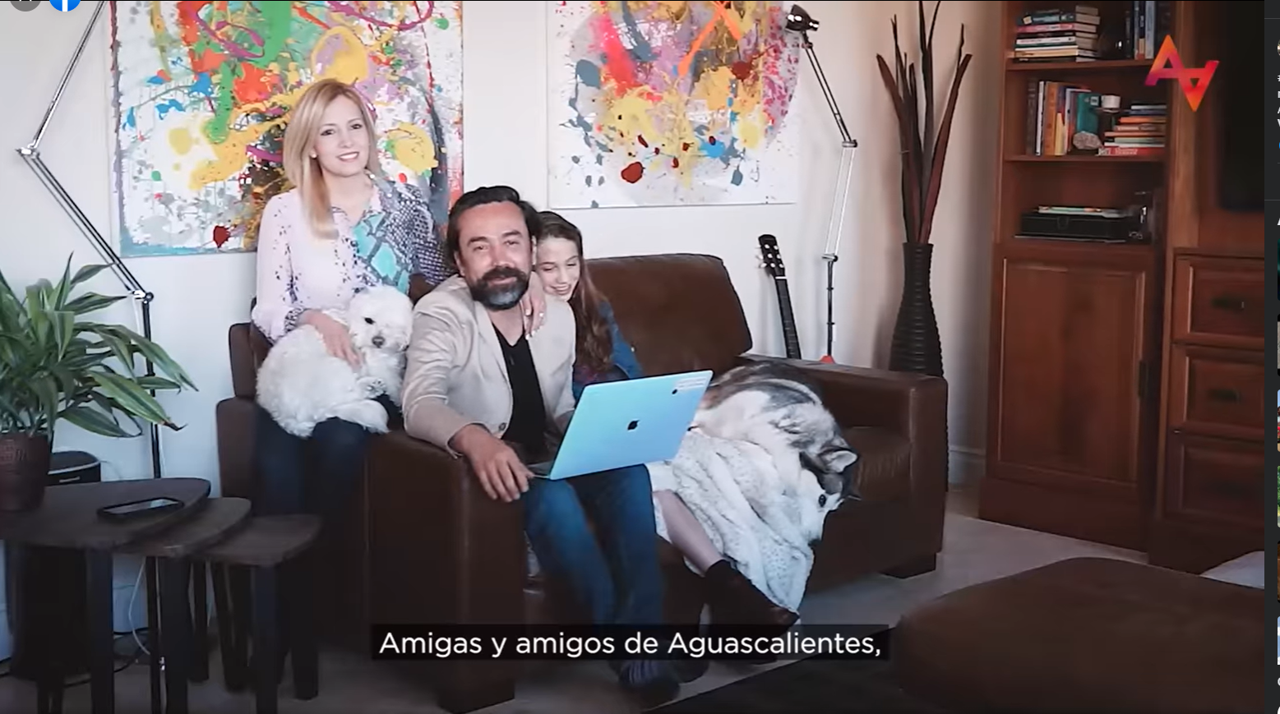  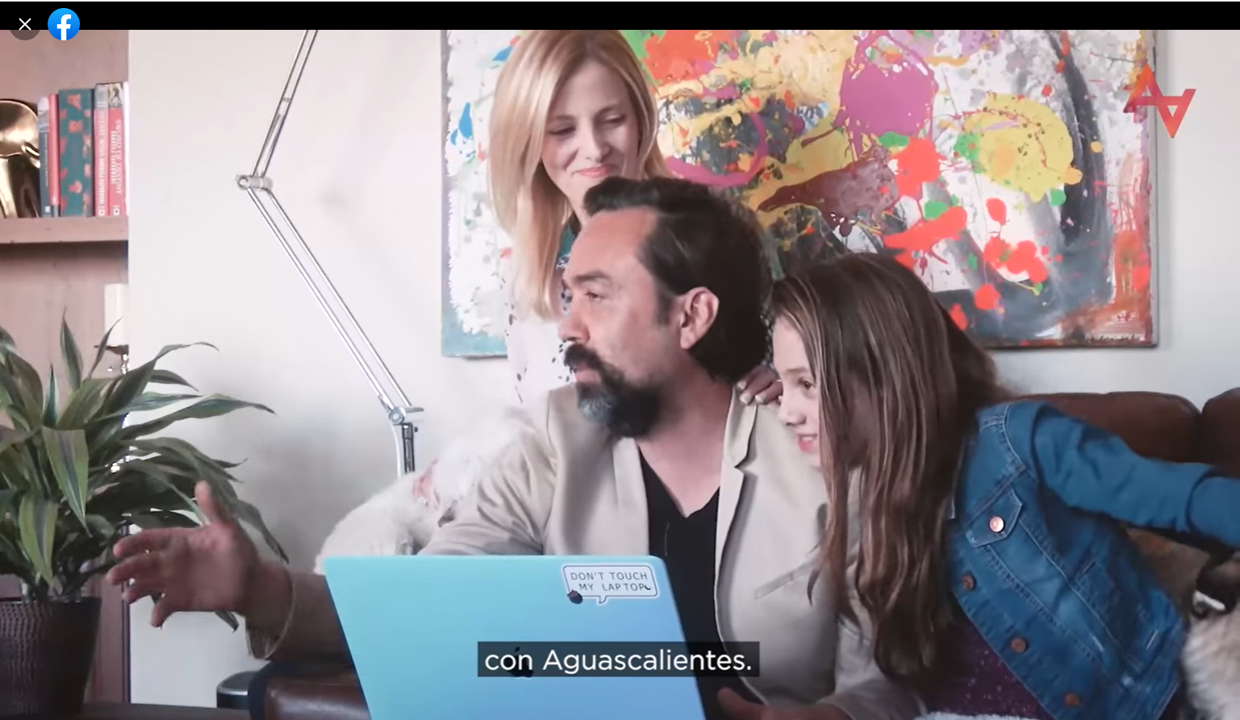   | ¿Lista, Scarlett? Enter ¡Eso! Amigas y amigos de Aguascalientes, el día de hoy, mi familia y yo tomamos una importantísima decisión. Me he registrado como candidato para la coalición “Juntos haremos historia por Aguascalientes” a la alcaldía de nuestra ciudad. Lo hago porque tengo un enorme compromiso con ustedes, con mi ciudad, con Aguascalientes. Yo me siento, por supuesto, muy agradecido y bendecido con mi tierra. En Aguascalientes me he encontrado con gente trabajadora, con gente talentosa, con gente echada para adelante, con gente que no se raja. ¿Qué quiero darle? Pues una mejor calidad de vida, porque estoy convencido que podemos hacerlo muchísimo mejor. Mejor seguridad, mejores calles, por supuesto. Seamos un equipo: la ciudadanía y el gobierno, un equipo mucho más fuerte. Así como lo he hecho en la iniciativa privada, así de firme es mi compromiso. Porque lo que tenemos hoy no es suficiente, podemos hacer más y lo haremos mejor. Juntos haremos historia por Aguascalientes.

DATOS DE UBICACIÓN. | PUBLICACIÓN
- Publicación en Twitter fecha veintisiete de marzo consistente en texto. | 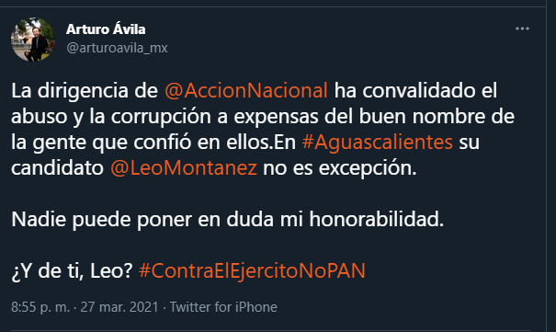

DATOS | PUBLICACIÓN | CONTENIDO DEL VIDEO
- Publicación en Twitter de fecha treinta de marzo consistente en texto y un video de dos minutos con diecinueve segundos. | 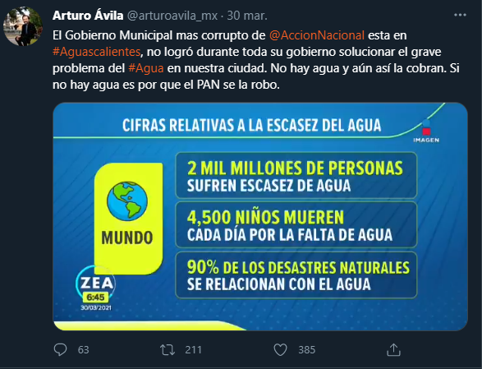  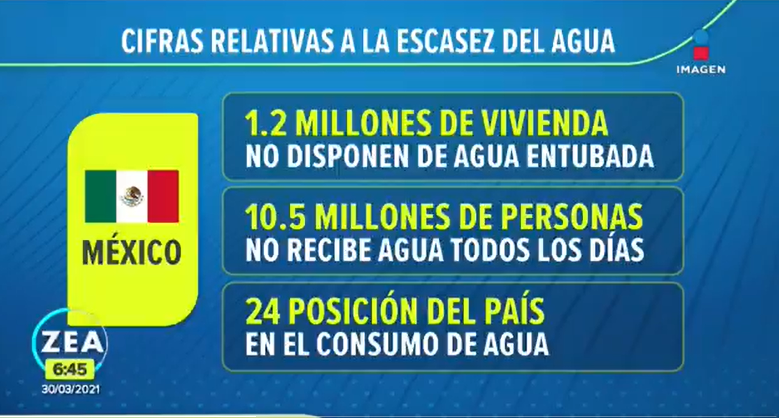  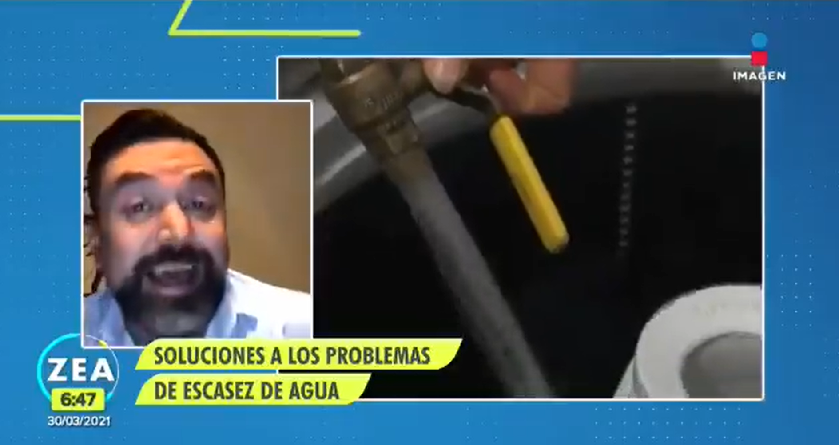  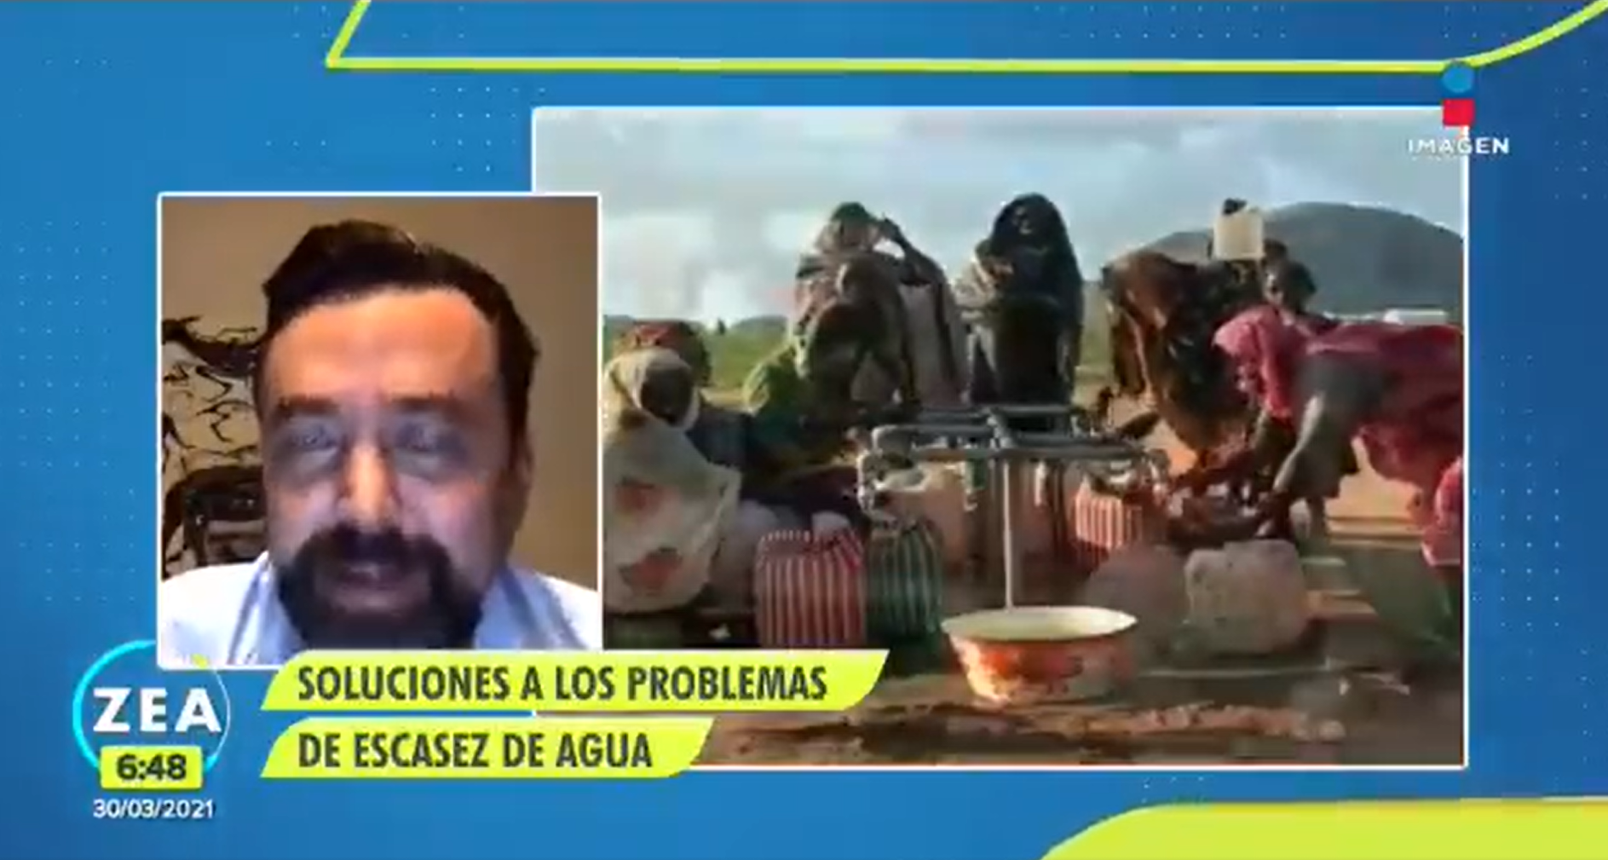 | Fíjate que datos, de acuerdo con los datos de la ONU, dos millones de personas sufren de la falta del líquido, esto ocasiona, que alrededor de cuatro mil quinientos niños, -fíjate que noticia tan terrible-, fallezcan cada día por no tener agua potable. Además, la ONU ha señalado que los habitantes que residen en las ciudades, van en aumento, y con ello también el consumo del agua, por lo que, en el año 2025, la mitad de la población mundial, va a vivir en zonas que van a presentar escasez de agua. Nuestro país, Quique, no se queda atrás, hay carencias muy muy graves, y mira, de acuerdo con el INEGI, 1.2 millones de viviendas no disponen de agua entubada en sus hogares, por lo que tienen que acarrearla de otros lados, mientras que 8.4 millones de personas no cuentan con agua potable diariamente en su casa, y la reciben con una frecuencia de una vez cada tercer día, e incluso por periodos más largos de tiempo como en mi tierra, por ejemplo, además también existen, factores que agravan la escasez, como el crecimiento demográfico sin control, la sobre explotación del líquido vital y la corrupción, hay que decirlo abiertamente. Para solucionar el tema se requieren utilizar sistema de recolección, recuperación, almacenamiento -en el cual hay casos a nivel mundial que destacan con buenos resultados- como en Singapur, por ejemplo, donde en 2002, ellos ocupaban el lugar 170 de 190 países en cuanto al suministro del agua dulce, y actualmente es considerada líder en gestión del agua, y se estima que para el 2060 van a poder cubrir la demanda del 80% y serán casi autosuficientes. Ellos por ejemplo implementaron tecnologías muy avanzadas de desinfección ultravioleta para el tratamiento del agua, y con ello han conseguido una calidad superior, incluso a los estándares de la OMS, también han cambiado la cultura de la población respecto al cuidado del agua, es decir, han logrado reducir su consumo de 165 litros diarios por persona -en 2003- a 150 litros diarios actualmente. Es momento de ponernos las pilas en este tema que tiene que ver con el futuro próximo, con un problema que verdaderamente ya está cobrando vidas en el mundo, Quique.

DATOS | PUBLICACIÓN | CONTENIDO.
- Publicación en Twitter de fecha treinta y uno de marzo consistente en texto y una imagen de un escrito. |  | 

- DATOS DE UBICACIÓN. | PUBLICACIÓN | CONTENIDO.
- Publicación en Twitter, de fecha dos de abril consistente en texto y la imagen de una publicación de una página de redes sociales. | 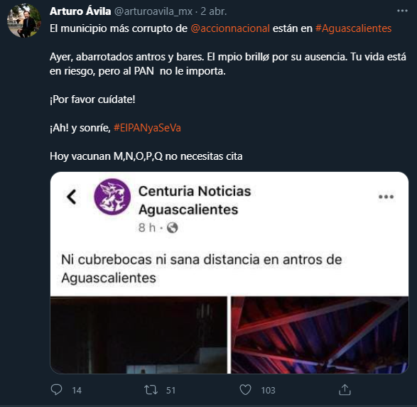 | 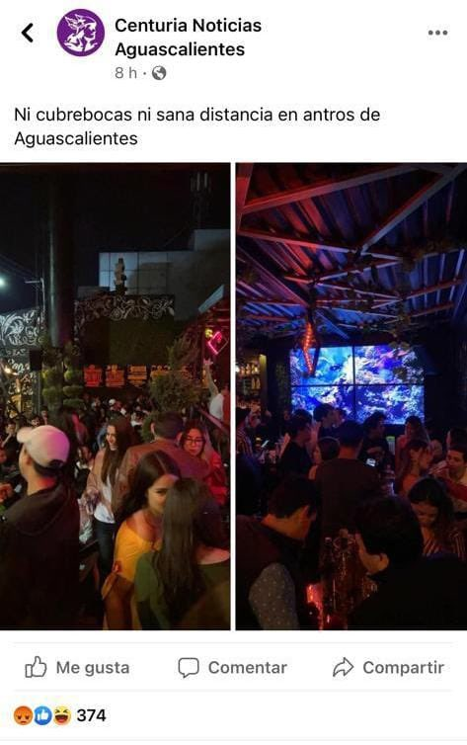
8. ESTUDIO DE FONDO.
8.1. Planteamiento del caso.

El denunciante, alega que las publicaciones emitidas por el denunciado en redes sociales, configuran la comisión de conductas que se prohíben por la legislación electoral, tal y como se desprende de lo ordenado por el artículo 268 numeral II y III del Código Electoral del Estado de Aguascalientes.

Es decir, que se actualizan los supuestos de actos anticipados de campaña y calumnias en contra del PAN y su candidato a la Presidencia Municipal de Aguascalientes.

8.2. Marco jurídico aplicable.
- Actos anticipados de campaña.

Los actos anticipados de campaña o precampaña están prohibidos por la normativa electoral del Estado de Aguascalientes. Esta infracción la pueden cometer los aspirantes, precandidaturas y candidaturas.

Para que los actos anticipados de campaña o precampaña se actualicen, es necesario que existan los elementos siguientes: a) personal, b) temporal y c) subjetivo. Así que solo deben considerarse prohibidas las expresiones que lleven implícito un mensaje de apoyo o rechazo hacia alguna opción política. Estos elementos atienden a lo siguiente:

- Elemento subjetivo: Se acredita si el mensaje o actos contienen manifestaciones explícitas o inequívocas de apoyo o rechazo hacia alguna opción política, es decir, que en el mensaje o acto se llame a votar a favor o en contra de algún aspirante, precandidato, candidato y/o partido político.

Otra cuestión importante que debemos de tener en cuenta para la actualización del elemento subjetivo es que el mensaje o acto debe trascender al conocimiento de la ciudadanía. Asimismo, el estudio de este elemento no se debe hacer de manera sistemática ni aislada.

Al contrario, se debe realizar una valoración exhaustiva y conjunta de todos los aspectos, con el propósito de determinar el grado de impacto que tuvieron los hechos o actos denunciados en la ciudadanía, pues no todos los mensajes con tintes políticos-electorales pueden ser sancionados como actos anticipados de campaña o precampaña.

- Elemento personal: Se acredita este elemento si el mensaje o acto lo realizan los partidos políticos, aspirantes precandidatos, y/o candidato. Para poder acreditar este elemento también es necesario que el sujeto que emita el mensaje o realice el acto sea plenamente identificable.

- Elemento temporal: Para que se acredite este elemento es necesario que dichos actos o frases se realicen antes de la etapa procesal de precampaña o campaña electoral.

Respecto del elemento subjetivo, no puede analizarse únicamente a partir de los elementos explícitos de los mensajes, puesto que no puede convertirse en una tarea mecánica ni asilada de revisión formal de palabras o signos, sino que también incluye necesariamente el análisis del contexto integral del mensaje y las demás características expresas del discurso.

Lo anterior, para determinar si los mensajes constituyen o contienen un equivalente funcional de solicitud de un apoyo electoral expreso, o bien –como lo señala la jurisprudencia– un “significado equivalente de apoyo o rechazo hacia una opción electoral de una forma inequívoca”.

Por tanto, se debe verificar si el mensaje denunciado de forma manifiesta, abierta y sin ambigüedad, llama al voto en favor o en contra de una persona o partido político, publicita plataformas electorales, o posiciona a alguien con el fin de que obtenga una candidatura; y que estas expresiones trasciendan al conocimiento de la ciudadanía.

Aunado a ello, se debe considerar que tratándose de mensajes que se difunden en redes sociales, el análisis correspondiente debe realizarse sin perder de vista la libertad de expresión de quien los emite.

De lo anterior es posible concluir que el hecho de que no se acredite alguno de los tres elementos, implica que no sea posible acreditar la infracción en cuestión.

- Calumnia o campaña negra.

El artículo 6 de la Constitución Federal establece en qué supuestos la libertad de expresión se encuentra limitada y son en los siguientes: a) cuando se ataque a la moral, a la vida privada y los derechos de terceros: b) cuando se provoque algún delito y/o: c) se perturbe el orden público.

A su vez, el articulo 41 Base II, apartado C del mismo ordenamiento establece que los partidos políticos y candidatos deben de abstenerse de difundir propaganda que calumnie a las personas o cometan alguna infracción electoral.

Por otro lado, el artículo 471 segundo párrafo de la LEGIPE establece que la calumnia es la imputación de hechos o delitos falsos por parte de partidos políticos o los candidatos.
De lo anterior podemos concluir que las limitaciones a la libertad de expresión tienen como finalidad: i) el respeto a los derechos y reputación de los demás y; ii) la protección a la seguridad nacional y el orden público. La SCJN estableció que para poder acreditar la calumnia es necesario que se cumplan los siguientes elementos;

- Elemento objetivo: Imputación de hechos o delitos falsos.
- Elemento subjetivo: Quien realiza la imputación sabe que los hechos y delitos son falsos.
Por su parte, la Sala Superior estableció dos elementos adicionales para poder acreditar tal infracción y, en su caso, sancionar la calumnia; i) que las expresiones tengan un impacto en el proceso electoral y; ii) que las expresiones se hubiesen realizado de forma maliciosa. Asimismo, sostuvo que al establecer las expresiones que presuntamente constituyen calumnia no solo deben de ser analizadas por su contenido, sino también debe ser analizado en su contexto.

De lo anterior podemos concluir que la restricción a la libertad de expresión en el ámbito electoral, es constitucional. Pues dicha restricción no limita la libre circulación de crítica incluso permite la que pueda considerarse severa, vehemente, molesta o perturbadora.

- Marco normativo de la libertad de expresión en las redes sociales

Las redes sociales constituyen una herramienta útil para general la comunicación social, ya que permite a un número indefinido de personas, a fin de que puedan acceder, compartir e intercambiar información, de manera global, instantánea y a un bajo costo, además de que por sus características, las redes sociales son un medio que posibilita un ejercicio más democrático, abierto, plural y expansivo de la libertad de expresión

Además, este medio de comunicación tiene la ventaja de que la comunicación no es unidireccional, esto es, que los usuarios pueden interactuar de diferentes maneras y con varias personas a la vez. Por otro lado, las redes sociales son el medio idóneo para que las personas ejerzan de manera plena sus derechos a la libertad de expresión, opinión asociación y reunión.

Igualmente, tales medios fungen como un medio de comunicación masivo que permite a los usuarios tener un debate amplio y robusto, en el que los usuarios intercambien ideas y opiniones, positivas o negativas, de manera ágil y fluida. Por ende, las redes sociales se vuelven un vehículo de suma importancia para la democracia.

De lo anterior es posible concluir que, si bien los contenidos en las redes sociales pueden ser susceptibles de constituir una infracción en materia electoral, también lo es que la libertad de expresión a través de redes sociales goza, en principio, de una presunción de espontaneidad, es decir, que la difusión de mensajes, videos, fotografías o cualquier elemento audiovisual cuenta con una protección amplia.

  - No se configuran actos anticipados de campaña.

El denunciante refiere que el contenido de los mensajes cuestionados constituye actos anticipados de campaña en beneficio del candidato cuestionado, al estimar que el mensaje se emitió durante la etapa de intercampañas y, por ello, se generó inequidad en la contienda.

Lo anterior, en virtud de que en su consideración, el contenido de la publicaciones denunciadas, promocionan de manera anticipada la imagen del denunciado, además, desalientan el voto en favor del Partido Acción Nacional, por lo que se tratan de manifestaciones que se están realizando de forma anticipada y con fines electorales.

Así, al adminicular las constancias de autos y el contenido de las publicaciones denunciadas, este Tribunal no logra acreditar el elemento objetivo ordenado en el análisis para la acreditación de actos anticipados de campaña, por la jurisprudencia 4/2018 de rubro; ACTOS ANTICIPADOS DE PRECAMPAÑA O CAMPAÑA. PARA ACREDITAR EL ELEMENTO SUBJETIVO SE REQUIERE QUE EL MENSAJE SEA EXPLÍCITO O INEQUÍVOCO RESPECTO A SU FINALIDAD ELECTORAL (LEGISLACIÓN DEL ESTADO DE MÉXICO Y SIMILARES).
Lo anterior se debe a que, del contenido de los mensajes impugnados, no se advierte alguna solicitud a la ciudadanía con el propósito de que vote a favor o en contra de alguna fuerza política o candidatura en específico, o alguna expresión explícita, unívoca e inequívoca de apoyo o rechazo, ni tampoco que se presente plataforma electoral que pudiera incidir en el principio de equidad en la contienda, sino que básicamente se tratan por un lado, de críticas genéricas en contra del instituto político denunciante, y por otro, de manifestaciones generales sobre la decisión del denunciado de registrarse como candidato.
Es oportuno señalar, que los actos anticipados de campaña se actualizan solo a partir de manifestaciones explícitas o inequívocas respecto a una finalidad electoral, es decir, que se haga un llamamiento expreso a votar por un determinado sentido, ya sea en contra o a favor, o se publicite una plataforma electoral.
Además, se debe de verificar si el contenido analizado incluye alguna palabra o expresión que, de forma objetiva, manifiesta, abierta y sin ambigüedad denote algunos de esos propósitos, o que posea un significado equivalente de apoyo o rechazo hacia una opción electoral de una forma inequívoca.
Sobre las publicaciones denunciadas analizadas ya en el cuerpo de la presente sentencia, congruente con las líneas anteriores, no se advierte que se configure el elemento subjetivo de los actos anticipados de campaña. Esto porque, los mensajes denunciados no contienen algún llamamiento al voto, no promueven su candidatura, tampoco publicitan a un partido, ni generan rechazo hacia alguna fuerza política.

Lo anterior es así, porque el candidato únicamente realiza manifestaciones en el marco de su libertad de expresión, por tanto, no se desprende alguna equivalencia funcional de llamado al voto, ya que no hay algún elemento indirecto, que tenga la intención velada de promocionar su candidatura o al partido político que la postula.

No pasa inadvertido que en las publicaciones denunciadas se hacen alusiones al PAN y a su candidato, pero esas no pueden entenderse como aspectos que impliquen una petición a votar en determinado sentido, pues la crítica y opinión sobre la actuación que han tenido los gobiernos, no puede ser interpretada unívoca e inequívocamente como un llamado a no apoyar a alguna opción electoral.
Así, las publicaciones denunciadas no denotan aspectos que pudieran darle una preferencia frente al electorado de manera anticipada a las campañas locales, únicamente se desprenden una serie de críticas del candidato denunciado sobre la postura que tomara en contra del instituto político denunciante, situación que se encuentra dentro del debate político que surge en el curso de un proceso electoral, así como que en la publicación realizada en Facebook, únicamente se advierten manifestaciones del denunciado sobre su decisión de participar como candidato a la presidencia municipal, dando a conocer ese acontecimiento.
Es de señalarse que, tampoco logra advertirse alguna equivalencia funcional de llamado al voto, ya que no hay algún elemento indirecto, que permita a este Tribunal advertir algún aspecto que pudiera darle una preferencia frente al electorado de manera anticipada a las campañas locales.
En consecuencia, para actualizar la infracción consistente en actos anticipados de campaña es indispensable la concurrencia de los tres elementos (personal, temporal y subjetivo), y al no lograrse acreditar el subjetivo, se determinan inexistentes los actos anticipados de campaña.

  - Calumnia.

La infracción consistente en calumnia constituye una restricción constitucional a la libertad de expresión, motivo por el cual su interpretación deber ser lo más exacta posible, limitando su alcance, pues solo deben sancionarse aquellas expresiones que menoscaben gravemente los bienes protegidos por dicha restricción, esto es, el que los ciudadanos voten de manera informada y, en su caso, el honor, la reputación o la imagen de las personas calumniadas con motivo de un proceso electoral.
En el asunto, el denunciante refiere que el contenido de los mensajes denunciados acredita calumnia en perjuicio del PAN, con el propósito de denostarlo.
Al respecto, este Tribunal considera que el elemento objetivo no se actualiza porque del contenido de ambos mensajes no se advierte la imputación de un hecho o delito que sea falso. Esto se debe a que de dichas frases no se demuestra de forma directa o inequívoca algún hecho o delito falso.

Lo anterior, ya que en lo que respecta a las expresiones en Twitter, en ellas se aprecian frases como; “La dirigencia de @AccionNacional ha convalidado el abuso y la ...”, “El Gobierno Municipal más corrupto de @AccionNacional está en #Aguascalientes, no logró durante todo su gobierno solucionar el grave problema del “Agua en nuestra ciudad, No hay agua y aún así la cobran. Si no hay agua es porque el PAN se la robo.”, “... @AccionNacional presentó, un procedimiento en el @IEEAGS para tratar de tirar mi candidatura antes de la elección. Su principal argumento: miedo a perder, miedo a terminar en la cárcel ...”, “SONRIE, YA SE VAN” y ““El municipio más corrupto de @accionnacional está en #Aguascalientes. Ayer, abarrotados antros y bares... Tu vida está en riesgo, pero al PAN no le importa.”, así como lo ya precisado en el hecho denunciado de fecha diez de febrero.

De tal suerte que, del análisis concatenado de los mensajes denunciados, no se advierte la imputación de delitos o hechos falsos al PAN, sino una postura política respecto a la gestión del actual gobierno emanado de las filas del partido promovente, en temas de corrupción, salud pública y el servicio de agua potable.
Además, es importante destacar que la circulación de las ideas no abarca solamente la difusión de datos o posturas aceptables o neutrales, sino también de opiniones o críticas severas, de ahí que el contenido del material cuestionado, de acuerdo al contexto precisado, se encuentra dentro del marco del debate electoral y, a su vez, amparadas por la libertad de expresión, de tal suerte que, este Tribunal considera que a pesar de que se trata de una serie de críticas severas y que, por tanto, pueden resultar molestas e incómodas para el partido denunciante, no configuran la calumnia al no estar frente a la imputación de un hecho falso, sino que se básicamente se trata de una opinión amparada bajo el manto protector de la libertad de expresión del denunciado.
Por su parte, la Sala Superior sostuvo que para actualizar la infracción en cuestión se debe estar en presencia de la interpretación unívoca sobre la imputación de un hecho o delito falso. Así que, como ya se adelantó, la presente controversia trata de expresiones que no constituyen ninguna de las hipótesis que exige el referido órgano jurisdiccional.
Esto es así, porque el discurso político debe privilegiarse y maximizarse para garantizar de forma efectiva la libertad de expresión y, por tanto, permitir las expresiones antes indicadas. Congruente con ello, es necesario permitir la libre circulación de ideas e información con relación al actuar de gobiernos, candidaturas y partidos políticos.
Se suma que las expresiones denunciadas constituyen una opinión respecto de temas de interés general y sobre la gestión de una administración de gobierno, la cual no puede quedar sujeta a un examen de veracidad o falsedad, puesto que, como ya se dijo, se encuentra protegida por la libertad de expresión que abona al debate público.

Tampoco se actualiza el elemento del impacto en el proceso electoral, porque no se acredita que busque influir en la equidad de la contienda, solo versa sobre temas de interés general para la ciudadanía, siendo manifestaciones protegidas por la libertad de expresión, en tanto contribuye a la acción deliberativa de la democracia, y fortalece el debate político.

Por lo anterior, este Tribunal considera que, al no acreditarse el elemento objetivo en contra del PAN, es innecesario estudiar el elemento subjetivo, en el cual correspondería analizar la intencionalidad de dar a conocer las expresiones denunciadas, por tanto, no se actualiza la infracción de calumnia.
9. Culpa in vigilando.
Este Tribunal considera que, dado que no se acreditaron las infracciones denunciadas en contra del candidato, debe desestimarte la responsabilidad imputada al partido político MORENA y a los que pertenecen a la coalición igualmente denunciada.

10. RESOLUTIVOS.

ÚNICO. Se declara la inexistencia de las infracciones denunciadas.

Notifíquese. Así lo resolvió el Tribunal Electoral del Estado de Aguascalientes, por unanimidad de votos de las Magistradas y Magistrado que lo integran, ante el Secretario General de Acuerdos, quien autoriza y da fe.
MAGISTRADA PRESIDENTA

CLAUDIA ELOISA DÍAZ DE LEÓN GONZÁLEZ
MAGISTRADA  LAURA HORTENSIA  LLAMAS HERNÁNDEZ | MAGISTRADO  HÉCTOR SALVADOR  HERNÁNDEZ GALLEGOS
SECRETARÍA GENERAL DE ACUERDOS

JESÚS OCIEL BAENA SAUCEDO

ARTÍCULO 268.- Dentro de los procesos electorales, la Secretaría Ejecutiva instruirá el procedimiento especial establecido por el presente Capítulo, cuando se denuncie la comisión de conductas que: II. Contravengan las normas sobre propaganda política o electoral establecidas para los partidos políticos y los candidatos independientes en este Código; y, III. Constituyan actos anticipados de precampaña o campaña, …
Según se aprecia en el memorando 2021.SE-5 4 suscrito por el Secretario Ejecutivo.
En misma fecha se notificó a las partes.
Con verificativo el día viernes dieciséis de abril a las diecisiete horas.
Artículo 353. Procede el recurso de revisión respecto del procedimiento especial sancionador previsto en este Código, en contra: I. De las medidas cautelares que ordene el Instituto, y II. Del acuerdo de desechamiento que emita el Instituto sobre una denuncia. El Tribunal será competente para conocer de este recurso. El plazo para impugnar las resoluciones del Instituto referidas en el presente artículo será de cuatro días contados a partir del día siguiente del que se haya notificado la resolución correspondiente, con excepción del recurso que se interponga en contra de las medidas cautelares emitidas por el Instituto, en cuyo caso el plazo será de cuarenta y ocho horas, contadas a partir de la imposición de dichas medidas. Para la tramitación, sustanciación y resolución de este recurso, serán aplicables, en lo conducente, las reglas de procedimiento establecidas en este Código en particular las señaladas en el recurso de apelación contenidas en el Título Cuarto de este Libro.
Consultable en la Gaceta de Jurisprudencia y Tesis en materia electoral, TEPJF, Año 9, Número 18, 2016, páginas 19 y 20
SUPJDC-9973/2020, SUP-REP-111/2020 y SG-JE-45/2020
https://www.facebook.com/ARTUROAVILAMEX/videos/974356776426378
https://twiter.com/arturoavila_mx/status/1376004912476217345?s=24
https://twitter.com/arturoavila_mx/status/1377015861773529093?s=21
https://twitter.com/arturoavila_mx/status/1377237837247082496?s=24
https://twitter.com/arturoavila_mx/status/1377969357825839106?s=21
Consultable en la Compilación 1997-2013, Jurisprudencia y tesis en materia electoral, del Tribunal Electoral del Poder Judicial de la Federación, páginas 129 y 130.
https://www.facebook.com/ARTUROAVILAMEX/videos/974356776426378
https://twiter.com/arturoavila_mx/status/1376004912476217345?s=24
https://twitter.com/arturoavila_mx/status/1377015861773529093?s=21
https://twitter.com/arturoavila_mx/status/1377237837247082496?s=24
https://twitter.com/arturoavila_mx/status/1377969357825839106?s=21
Artículo 244.- Constituyen infracciones de los aspirantes, precandidatos, candidatos o candidatos independientes a cargos de elección popular, al presente Código: (…) VI. La realización de actos anticipados de precampaña o campaña, según sea el caso;
Tomando en cuenta el contenido de la jurisprudencia 18/2016, de rubro: “LIBERTAD DE EXPRESIÓN. PRESUNCIÓN DE ESPONTANEIDAD EN LA DIFUSIÓN DE MENSAJES EN REDES SOCIALES”. Así como del criterio contenido en la jurisprudencia 19/2016, con el rubro: “LIBERTAD DE EXPRESIÓN EN REDES SOCIALES. ENFOQUE QUE DEBE ADOPTARSE AL ANALIZAR MEDIDAS QUE PUEDEN IMPACTARLAS”.
Artículo 6. La manifestación de las ideas no será objeto de ninguna inquisición judicial o administrativa, sino en el caso de que ataque a la moral, la vida privada o los derechos de terceros, provoque algún delito, o perturbe el orden público; el derecho de réplica será ejercido en los términos dispuestos por la ley. El derecho a la información será garantizado por el Estado.
Apartado C. En la propaganda política o electoral que difundan los partidos y candidatos deberán abstenerse de expresiones que calumnien a las personas
Artículo 471. Los procedimientos relacionados con la difusión de propaganda que se considere calumniosa sólo podrán iniciarse a instancia de parte afectada. Se entenderá por calumnia la imputación de hechos o delitos falsos con impacto en un proceso electoral.
Véase la resolución de la Acción de Inconstitucionalidad 64/2015 y sus acumuladas 65/2015, 66/2015, 68/2015 y 70/2015 (Ley de Instituciones y Procedimientos Electorales del Estado de Sinaloa). Véase la resolución de la Acción de Inconstitucionalidad 129/2015 y sus acumuladas 130/2015, 131/2015, 132/2015, 133/2015 y 137/2015 (Ley Electoral del estado de Quintana Roo.
Véase la sentencia SUP-REP-042/2018.
LIBERTAD DE EXPRESIÓN EN REDES SOCIALES. ENFOQUE QUE DEBE ADOPTARSE AL ANALIZAR MEDIDAS QUE PUEDEN IMPACTARLAS.- De la interpretación gramatical, sistemática y funcional de lo dispuesto en los artículos 1° y 6°, de la Constitución Política de los Estados Unidos Mexicanos; y 11, párrafos 1 y 2, así como 13, párrafos 1 y 2, de la Convención Americana sobre Derechos Humanos, se advierte que, por sus características, las redes sociales son un medio que posibilita un ejercicio más democrático, abierto, plural y expansivo de la libertad de expresión, lo que provoca que la postura que se adopte en torno a cualquier medida que pueda impactarlas, deba estar orientada, en principio, a salvaguardar la libre y genuina interacción entre los usuarios, como parte de su derecho humano a la libertad de expresión, para lo cual, resulta indispensable remover potenciales limitaciones sobre el involucramiento cívico y político de la ciudadanía a través de internet.
SUP-JE-055/2021.
SRE-PSL-007/2021.
SUP-REP-143/2018.
Precisados en la página 4 y 5 de la presente sentencia.
SUP-REP-35/2021 y SUP-REP-17/2021.

